KALENDARIUM WYDARZEŃ
LISTOPAD 2021

PODZIĘKOWANIA DLA WSZYSTKICH RODZICÓW, KTÓRZY ZAANGAŻOWALI SIĘ W DZIAŁANIA NA RZECZ DZIECIACZKÓW I PRZEDSZKOLA
Dziękujemy Pani Marcie mamie Karola z grupy 5 latków, Pani Marcie mamie Grzesia z grupy 5 latków, Pani Katarzynie mamie Filipka z grupy 5 latków, Panu Michałowi tacie Franka z grupy 5 latków i Antosia z gruppy 3 latków, Panu Rafałowi tacie Karola z grupy 5 latków, Panu Łukaszowi tacie Julci z grupy 3 latków i Mateusza z grupy 6 latków. Oraz Pani Renacie Skarbniczce Rady Rodziców.
Lp. | CO ROBIMY NA RZECZ WSZYSTKICH ? | KIEDY? | KTO ODPOWIADA?
1 | 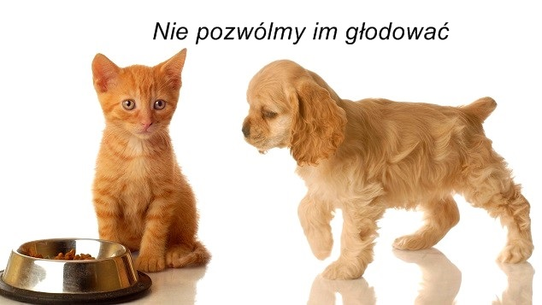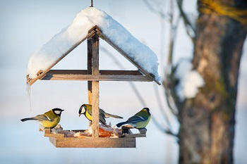  „Czy dorośli i czy dzieciaki - dokarmiamy zwierzaki”  Drodzy Rodzice! Otwórzmy serca na los zwierząt, na potrzeby bezdomnych psów  i kotów, na ptactwo przymierające głodem zimą.  Przyłączcie się do zbiórki karmy dla ptactwa oraz dla bezdomnych zwierząt z Miejskiego Schroniska w Żyrardowie. Wyzwalajmy wspólnie w dzieciach wrodzone dobro oraz umiejętność niesienia mądrej pomocy słabszym i potrzebującym.  Zbiórka karmy będzie trwała do 19 listopada. A może znajdzie się tata lub dziadek majsterkowicz, który potrafi zbudować piękny i bezpieczny karmnik dla ptactwa?  Oj, byłoby cudownie  Za udział w akcji z góry Państwu dziękujemy:)) Zbieramy: ziarna zbóż, ziarna słonecznika, mieszanki nasion, kule tłuszczowe (potrzebne ok. 100 kg karmy, aby wykarmić skrzydlate towarzystwo zamieszkujące teren przedszkola) oraz suchą karmę dla psów i kotów, puszki z karmą, i co bardzo ważne w schronisku - ciepłe i czyste koce oraz legowiska.  Podsumowanie akcji w dniu 22 listopada | Do 19.11.2021  Godz.10.30 | Cała społeczność naszego przedszkola
2 | 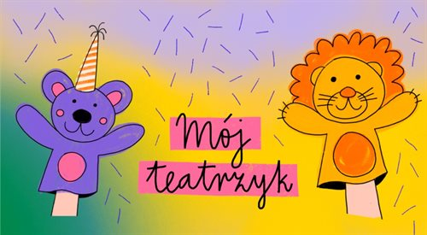 Zagości a naszym przedszkolu teatr Gargulec i przedstawi osobno każdej grupie dziecięcej teatrzyk pt. Mali superbohaterowie i niewidzialni wrogowie. Dzieci dowiedzą się jak zwyciężać z najbardziej przebiegłymi, niewidzialnymi wrogami jakimi są bakterie wdrażając pewne nawyki higieniczne. Wyzwalamy dziecięcą radość, rozwijamy koncentrację uwagi i przygotowujemy dzieci do właściwych zachowań w miejscach kultury i sztuki. | 2.11.2021 | Płatność Rada Rodziców  1200 zł.
3 | 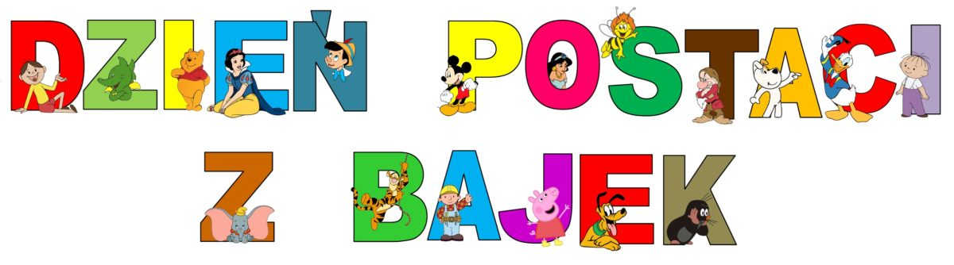Obchodzimy w każdej grupie Międzynarodowy Dzień Postaci z Bajek. Prosimy rodziców  o przebranie dzieci w bajkowe stroje, aby pozwolić dziecku na czerpanie radości  z faktu, że tak pieknie wygląda, na rozwijanie wyobraźni, umiejętności kojarzenia przedmiotów z tytułami bajek. Niech będzie kolorowo, radośnie, wesoło! Bawimy się  i uczymy, uczymy się poprzez zabawę.  Przypominajka dla Rodziców z grupy Pani Joanny (5 latki) o warsztatach edukacyjnych o godzinie 16.00 | 5.11.2021  od godziny 10.30 | Rodzice  Nauczyciele grup
4 | Rozpoczynamy działania dotyczące obchodów 101 rocznicy odzyskania Niepodległości Polski. Celem działań jest budowanie tożsamości i wspólnoty narodowej, zainteresowanie dzieci dziejami Polski  i Polaków oraz przybliżenie, w atrakcyjnej i przystępnej formie, polskich symboli narodowych. Projekcja filmu edukacyjnego o historii naszej ojczyzny i polskich symbolach narodowych pt. „Polak mały”, wyjście 5 i 6 latków – rozdawanie przygotowanych wcześniej z nauczycielami kotylionów mieszkańcom miasta!  Zapraszamy chętnych rodziców do wykonania w domu kotylionu  i przyniesienie go do przedszkola 8.11. | 10.11  Godz. 10.30 – 12.15 | Nauczyciele grup  B. Bogucka  A. Feder  J. Tomaszewska  Zakup materiałów na kotyliony  z funduszu Rady Rodziców ok. 200 zł.
5 |  „Kodeks Małego Patrioty” - tworzenie i układanie „Kodeksu…”. Zajęcie wprowadza dzieci do odpowiedzi na pytania: Kto to jest patriota ?, Kto może być patriotą?, Czy przedszkolak też może być patriotą?, Co to znaczy kochać ojczyznę? Efektem zajęć jest: dzieci wiedzą, że każdy mały patriota zna symbole narodowe, wskazuje na mapie ważne miejsca tj. Warszawa, zna hymn naszego kraju, zna częściowo Katechizm Małego Polaka, zna swoją miejscowość. | 10.11  Godz. 10.30 | W każdej grupie wiekowej
6 | 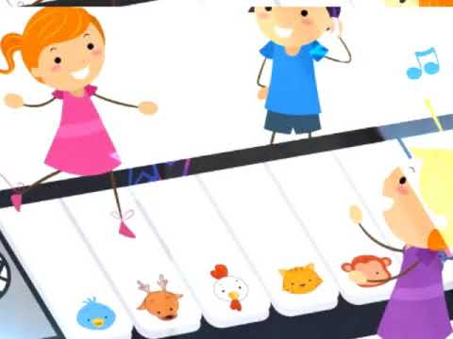Cykl edukacyjny dla każdej z grup Przedszkolak melomanem – metodą Batti Strauss. Metoda Batii Strauss daje dzieciom okazję uczestniczenia w utworze muzycznym, przeniknięcia do jego struktury, a w konsekwencji radosny i rozumny odbiór dzieła. Dzieci odczuwają i przeżywają radość wspólnoty tworzenia, dostępną, jakby się mogło wydawać, tylko artystom. Metoda i pozwala na swobodną zamianę ról, jakie mogą pełnić dzieci w danym utworze muzycznym, raz występując w roli wykonawcy, a za chwilę wcielając się w dyrygenta. Dzięki tej metodzie, kształcą swoją wyobraźnię dźwiękową. Słuchanie muzyki metodą Batii Strauss integruje różne formy aktywności: słuchanie, granie, tańczenie i śpiewanie z elementami pantomimy, dramy i różnych form plastycznych. Przygotowujemy dzieci do odbioru muzyki różnych gatunków i czerpania z tego radości, rozpoznawania instrumentów, właściwego zachowania podczas koncertów. | Termin podamy później | Dyrektor  Płatność Rada Rodziców
7 | Obchodzimy Dzień Tolerancji w przedszkolu organizując zajęcie profilaktyczne , zgodnie z rocznym planem pracy przedszkola. Dzień ten ustanowiło Zgromadzenie Ogólne ONZ z inicjatywy UNESCO. „Tolerancja to szacunek, akceptacja i uznanie bogactwa różnorodności kultur na świecie, naszych form wyrazu i sposobów na bycie człowiekiem…”. Chcemy kształtować pokolenie które respektuje cudze prawa i własności, uznaje i respektuje różnice indywidualne miedzy ludźmi, słucha, komunikuje się i rozumie innych ludzi. | 15.11  od godz. 10.30 | Aleksandra Rejner – Ptaszek  w każdej grupie  nauczyciele grup
8 | Uczestniczymy w akcji UNICEF „Międzynarodowy Dzień Praw Dziecka z UNICEF”. Chcemy uświadomić dzieciom, że ich prawa są ważne, że mają prawo do miłości, do zabawy i wypoczynku, wychowywania bez krzyku i przemocy, do czucia się bezpiecznym w domu i w przedszkolu, do pytania i wypowiadania się …. Nie zapomnimy również o obowiązkach, bo najważniejszy jest „zrównoważony rozwoj”.  Wyjdziemy do mieszkańców naszego miasta z ulotkami dotyczącymi praw dziecka | 20.11  Godz. 10.30 | Aleksandra Rejner – Ptaszek  Nauczyciele grup
9 | Pasowanie na Przedszkolaka – zapraszamy 1 Rodzica/prawnego opiekuna na uroczystość oficjalnego przyjęcia naszych 3 letnich wychowanków w poczet przedszkolnej społeczności. Będą wiersze, piosenki, trudne zadania do wykonania oraz uroczyste pasowanie z wręczeniem pamiątkowych dyplomów.  Propozycja dla Rodziców grupy 3 latków – a może by tak przygotować dla naszych maluchów mały poczęstunek? Przecież mamy z pewnością pieką przepyszne ciasta i ciasteczka | 24 lub 25.11  Godz. 15.00  Termin podamy później | Dyrektor  Nauczyciele grupy 3 latków  1 Rodzic  Finansowane z Funduszu Rady Rodziców
10 | 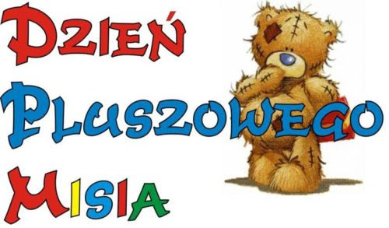Kochamy pluszaki … więc organizujemy Święto Pluszowego Misia w przedszkolu. Tego dnia niech każde dziecko przyniesie do przedszkola swojego ukochanego pluszaka. Obejrzymy i rozpoznamy najbardziej znane pluszowe misie z kreskówek, pobawimy się przy dźwiękach piosenek tj. Jadą, jadą misie, Taniec pajacyka z misiem, Pluszowy miś, rozwiążemy kilkanaście zagadek itp. Z pewnością będzie to kolejny radosny dzień w przedszkolu! | 25. 11  godzina 11.00 | Nauczyciele grup  Zgodnie z kalendarium grupy
11 |  Andrzejki w przedszkolu. Realizacja rocznego planu pracy przedszkola z zakresu Wychowanie do wartości. Kultywujemy polskie zwyczaje i tradycje andrzejkowe, wdrażamy do ich kultywowania zapoznając dzieci z zabawami tj. wyścig butów, lanie wosku, wróżby i przepowiednie itd. |  | Nauczyciele grup zgodnie  z kalendarium grupy
12 | 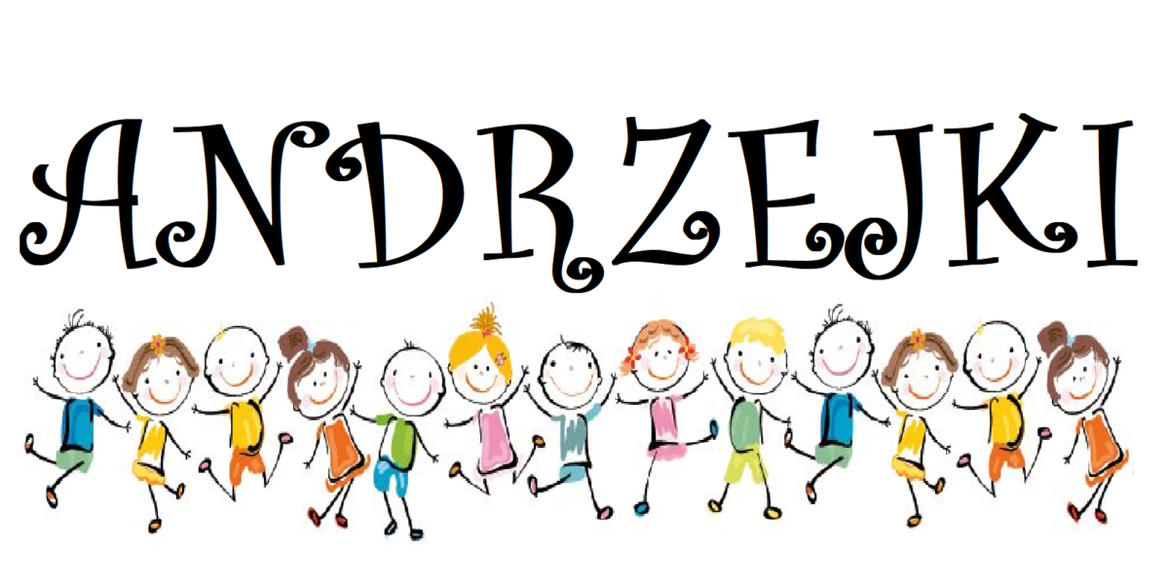  Uwaga!! Dyskoteka!  Zapraszamy dzieci na Andrzejkowe wróżby, gry i zabawy, tańce i korowody przy muzyce tanecznej. Zapraszamy wróżki dobre i … te inne mniej grzeczne , rycerzy bez konia i miecza, wszelkiej maści duszki, wiedźmy, księżniczki, dzwoneczki, motylki, Iron Man’ów, piratów, spiderman’ów etc. Niech to będzie radosny dzień!!! | 30.11.2021  Od godziny 9.30  podział na 3 grupy | Dyrektor  Agencja Artystyczna  Płatność Rada Rodziców  1100 zł – w tym koszt zdjęć dzieci

Ponadto nauczyciele grup przygotowują dzieci o uzdolnieniach plastycznych do konkursów zewnętrznych.

